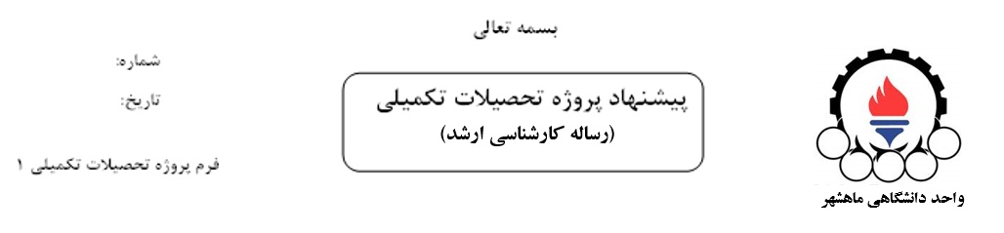
1- مشخصات دانشجو  نام و نام خانوادگي:  رشته تحصيلی:  آدرس: | شماره دانشجوئي:  تلفن :
2-مشخصات استاد راهنمای اول :  نام و نام خانوادگي :  آدرس : | سمت، مرتبه علمي و محل خدمت:  تلفن :  پست الکترونيکی:
3-مشخصات استاد راهنمای دوم :  نام و نام خانوادگي :  آدرس : | سمت، مرتبه علمي و محل خدمت:  تلفن :  پست الکترونيکی:
4-مشخصات استاد مشاور :  نام و نام خانوادگي :  آدرس : | سمت، مرتبه علمي و محل خدمت:  تلفن :  پست الکترونيکی:
5-عنوان پايان نامه يا رساله:
فارسي:

انگليسي :

نوع پروژه: كاربردي بنيادي توسعه اي تعداد واحد :
6- خلاصه پايان نامه: (مسئله، فرضيات، هدف از اجراء، توجيه ضرورت انجام طرح)

*توضيحات: به ضميمه مراجعه شود

7-كلمات كليدي فارسي:

كلمات كليدي انگليسي:

8- مدت زمان اجراي پايان نامه به ماه: تاريخ شروع:

9- مراحل اجراي پايان نامه | 24 | 22 | 20 | 18 | 16 | 14 | 12 | 10 | 8 | 6 | 4 | 2
1- مروري بر كارهاي انجام شده
2- بررسي امكانات موجود
3- طراحي و پياده سازي سامانه
4-انجام آزمايش‌هاي مربوطه
5- تغيير احتمالي برخي از قسمت‌ها در صورت عدم كاركرد سامانه
6 – جمع بندي و تهيه پايان نامه
10- روش پژوهش و تكنيك هاي اجرائي:

11- سابقه علمي و فهرست منابع:

12- وسايل و تجهيزات مورد نياز:

13- اعتبار اجراي پايان نامه و نحوه تامين آن ( ريالي و ارزي)

 | عنوان هزينه | ريالي | ارزي
 | هزينه پرسنلي
 | وسايل و مواد
 | مسافرت (داخل و خارج)
 | ساير هزينه ها
 | جمع كل
14- این بخش توسط استاد راهنما تکمیل شود:
- با توجه به رسالت واحد دانشگاهی ماهشهر به انجام پژوهش در راستای نیاز صنایع پتروشیمی منطقه، خواهشمند است موضوعات در ارتباط با صنایع منطقه و به گونهای تعریف گردند که محل اجرای آنها در ماهشهر باشد. بدیهی است این واحد تعهدی برای پشتیبانی دانشجو در سایر نقاط نخواهد داشت.
- موضوع پیشنهادی به چه ترتیب و با کدامیک از صنایع منطقه ماهشهر در ارتباط است؟

- در صورتی که پروژه تجربی است، محل اجرای آن در کدامیک از شرکتهای منطقه خواهد بود؟ (در صورتی که محل اجرا در آزمایشگاههای واحد دانشگاهی ماهشهر است، لطفاً ذکر نمائید.)

استاد راهنماي اول | استاد راهنماي دوم

15- نظر معاونت پژوهشی:
آیا موضوع و ارتباط آن با صنایع منطقه مورد تأیید است؟ (توضیح داده شود)

16- نظر معاونت تحصيلات تكميلي:

امضاء
17- رئيس واحد دانشگاهي ماهشهر :

امضاء
18-تعهدنامه دانشجو:
اينجانب متعهد مي شوم كه در مدت اجراي پروژه بطور تمام وقت انجام وظيفه نموده و بدون اطلاع معاونت پژوهشي دانشگاه از مرخصي تحصيلي استفاده ننمايم و همچنين اطلاع دارم كه كليه نتايج و حقوق حاصله از اين پروژه متعلق به دانشگاه بوده و مجاز نيستم بدون موافقت دانشگاه اطلاعاتي را در رابطه با پروژه به ديگري واگذار نمايم.
نام و امضاء دانشجو:
19-نظريه شوراي تحصيلات تكميلي دانشگاه :
امضاء
تاريخ:
20- ساير توضيحات :

